Taurus Strategy
Stratégie long/short actions systématique, neutre en bêta — document de méthodologie
Version novembre 2026 — stratégie en phase de paper trading (compte démo Interactive Brokers). Cette révision intègre la refonte de novembre : composition des univers, correction de trois défauts de données, requalification du screen Modigliani-Miller en véto de crédit, et passage à une exécution manuelle sur feuille d'ordres.
Sommaire
1 Vue d'ensemble de Taurus 3
1.1 Philosophie et objectif 3
1.2 Pipeline et modules du code 3
1.3 Univers d'investissement 4
1.4 Paramètres de référence 4
1.5 Place de Taurus dans le véhicule : allocation en risk parity 5
2 Capital Asset Pricing Model 6
2.1 Fama-French 5 facteurs 8
2.2 Régression vectorielle OLS 8
3 Modigliani-Miller Screening 11
3.1 Modèle de Merton 12
3.2 Divergence VL vs Market Cap = Signal 12
4 Momentum filter 14
4.1 Last Month skip 14
4.2 Median Absolute Deviation 14
5 Signal combiné : double confirmation et véto de crédit 16
5.1 Règles d'entrée 16
5.2 Pourquoi l'intersection plutôt qu'un score moyen 16
6 Capital Market Line Position Sizing (Sharpe Max) 17
6.1 Frontière efficiente et CML 17
6.2 Matrice de covariance Ledoit-Wolf 17
6.3 Optimisation Sequential Least Squares Programming (SLSQP) 18
7 Neutralisation du bêta 20
7.1 Principe 20
7.2 Exemple chiffré 20
7.3 Ce que la neutralisation ne couvre pas 20
8 Exécution et infrastructure 22
8.1 Cycle mensuel 22
8.2 Sources de données 22
8.3 Infrastructure 22
9 Frictions, backtest et mesure de performance 23
9.1 Frictions modélisées 23
9.2 Track record simulé 23
9.3 Benchmark 23
10 Gestion des risques 24
11 Limites connues et feuille de route 25
11.1 Limites et points à vérifier 25
11.2 Feuille de route 26
12 Checklist des bases de données 28

Vue d'ensemble de Taurus

Philosophie et objectif
Taurus est une stratégie long/short actions systématique sur cinq univers d'actions répartis sur trois régions (États-Unis, Europe, Japon). Elle cherche à isoler un rendement qui ne s'explique ni par l'exposition au marché, ni par les grands facteurs de risque connus, puis à le capter dans un portefeuille dont le bêta net est ramené à zéro.
La stratégie repose sur une idée simple : un titre n'entre dans le portefeuille que si deux lectures indépendantes convergent, et qu'aucun véto de crédit ne s'y oppose. Il faut qu'il soit mal valorisé au sens factoriel (alpha Fama-French significatif), mal capitalisé au sens de Modigliani-Miller (structure du capital sous-optimale), et que le marché commence déjà à aller dans le sens de la thèse (momentum). Le dimensionnement des positions est ensuite confié à une optimisation max-Sharpe, et la neutralisation du bêta retire l'exposition directionnelle.
L'architecture se lit en trois phases. La version de septembre en annonçait une troisième lecture de sélection, le screen Modigliani-Miller ; la mesure a montré qu'elle était inerte et elle a été requalifiée en véto (chapitre 3) :
- Génération du signal : CAPM et Fama-French isolent l'alpha. C'est la seule lecture fondamentale de sélection.
- Filtrage de timing : le momentum confirme que le marché converge vers la thèse, pour éviter les value traps. Deuxième et dernière lecture de sélection.
- Construction du portefeuille : le véto de crédit écarte les bilans fragiles, l'optimisation max-Sharpe fixe la taille de chaque position sous un plafond absolu de 8 %, et la neutralisation du bêta annule l'exposition au marché par réduction de la jambe la plus exposée. Bêta net mesuré sur le book combiné : −0,029 (t = −0,67), R² marché 0,004.

Pipeline et modules du code
Chaque bloc de la stratégie correspond à un module Python précis. Le tableau suivant sert de carte entre la théorie présentée dans ce document et l'implémentation.
Étape | Module | Ce qu'il fait | Sortie
1. Univers | universe.py | Construit les cinq univers : listes de constituants codées en dur, avec résolution du contrat IBKR par place de cotation primaire | ~1 135 tickers
2. Alpha FF5 | factors.py | Régression vectorisée (X'X)⁻¹X'Y sur tous les titres, t-stat robuste HC1 | α et t-stat par titre
3. Screen MM | capital_structure.py | Tax shield + probabilité de défaut de Merton + agency costs → valeur théorique VL | Divergence (VL − MarketCap) / MarketCap
4. Momentum | momentum.py | Rendement 12 mois hors dernier mois, z-score MAD cross-sectionnel | Score momentum
5. Signal combiné | strategy.py | Triple confirmation alpha / MM / momentum | Listes LONG et SHORT
6. Sizing | portfolio.py | SLSQP max-Sharpe, covariance Ledoit-Wolf, plafonds par ligne et par secteur | Poids de chaque leg
7. Neutralisation β | portfolio.py | Rescale des deux legs pour que β long = β short | Book final, β net ≈ 0

Univers d'investissement
Taurus tourne sur cinq univers (état du code au 10 novembre 2026). Le CAC 40 et le FTSE 100 ont été retirés : mesurés sur dix ans, ils rapportaient moins que le cash — +3,25 %/an pour un Sharpe de −0,44 et +3,46 %/an pour −0,23, contre un taux sans risque de 4,5 %. Avec 29 et 35 valeurs, la coupe transversale ne donnait pas de quoi classer. Ils sont remplacés par deux sous-ensembles du STOXX Europe 600, chacun mono-devise : stoxx_eur (289 valeurs, zone euro) et stoxx_uk (127 valeurs, Londres). Hang Seng et Tadawul avaient été retirés plus tôt, faute d'historique.
Univers | Région | Devise | Titres | Liste | Positions max L / S | Capi. min.
S&P 500 | US | USD | 503 | Scraping Wikipedia | 25 / 25 | 2 Md$
NASDAQ 100 | US | USD | 101 | Scraping Wikipedia | 20 / 20 | 5 Md$
CAC 40 | Europe | EUR | 31 | Codée en dur | 10 / 10 | 1 Md$
FTSE 100 | Europe | GBP | 38 | Codée en dur | 15 / 15 | 1 Md$
Nikkei 225 | Japon | JPY | 130 | Codée en dur | 20 / 20 | 1 Md$
Hang Seng | Asie | HKD | 35 | Codée en dur | 15 / 15 | 1 Md$
Tadawul (TASI) | Moyen-Orient | SAR | 25 | Codée en dur | 12 / 12 | 500 M$

Seuls les univers américains sont récupérés sur Wikipedia : pour les indices non américains, les pages Wikipedia affichent le nom de la société à la place du ticker, d'où des listes codées en dur. En cas d'échec du scraping, le S&P 500 et le NASDAQ 100 retombent sur des listes de secours de 116 et 96 valeurs. Les suffixes Yahoo sont ajoutés par univers (.PA, .L, .T, .HK, .SR). Les listes non américaines ne couvrent qu'une partie de leur indice (31 valeurs pour le CAC 40, 38 pour le FTSE 100, 130 pour le Nikkei 225).
Chaque univers est régressé sur les facteurs Fama-French de sa région et dispose d'un future d'indice pour l'option de couverture :
Univers | Jeu Fama-French (Kenneth French) | Future de couverture (option)
S&P 500, NASDAQ 100 | F-F_Research_Data_5_Factors_2x3 (US) | ES, NQ
CAC 40, FTSE 100 | Europe_5_Factors | CAC40, Z
Nikkei 225 | Japan_5_Factors | NK225
Hang Seng | Asia_Pacific_ex_Japan_5_Factors | HHI
Tadawul | Global_5_Factors (pas de jeu saoudien : meilleur proxy disponible) | —

Paramètres de référence
Les paramètres ci-dessous sont ceux de la version actuelle. Ils doivent rester dans un fichier de configuration et non en dur dans le code, afin de pouvoir tester leur sensibilité.
Paramètre | Valeur actuelle
Univers | Cinq univers sur trois régions (voir 1.3)
Fréquence des données et du rebalancement | Mensuelle
Fenêtre d'estimation des régressions | 60 mois
Seuil de significativité de l'alpha | |t-stat| ≥ 2 (≈ 95 % de confiance)
Fenêtre momentum | Rendement de t−13 à t−2 (12 mois, dernier mois exclu)
Taux sans risque | Colonne RF des jeux Kenneth French
Ajustement des bêtas | Aucun. L'ajustement de Blume (β = 0,67 × β_OLS + 0,33) est désactivé : mesuré, il ne changeait pas le résultat
Couverture du bêta (défaut) | Rééchelonnement des deux jambes ; overlay futures en option
Facteur momentum UMD dans la régression | Désactivé par défaut
Poids maximum par ligne | 8 % du leg, plafond ABSOLU sans renormalisation
Poids maximum par secteur | 80 % du leg, honoré, le reste conservé en cash
Estimation de la covariance | Shrinkage Ledoit-Wolf
Objectif de bêta net | ≈ 0
Broker et environnement | Interactive Brokers, compte démo (paper trading)

Place de Taurus dans le véhicule : allocation en risk parity
Taurus constitue le sleeve algorithmique d'un véhicule à deux sleeves, aux côtés d'un sleeve de stock-picking discrétionnaire long-only. La répartition du capital entre les deux sleeves se fait en risk parity pure : chaque sleeve contribue à parts égales au risque total du portefeuille, quel que soit le capital qu'il mobilise.
Avec deux sleeves, l'égalité des contributions au risque a une solution exacte : les poids sont inversement proportionnels aux volatilités, et la corrélation entre les sleeves n'intervient pas dans la répartition.
w_algo = (1/σ_algo) / (1/σ_algo + 1/σ_SP) w_SP = 1 − w_algo
Illustration avec des volatilités annualisées indicatives :
Sleeve | Volatilité (hypothèse) | 1/σ | Poids en capital | Contribution au risque
Taurus (algo, bêta-neutre) | 8 % | 12,5 | ≈ 76 % | 50 %
Stock-picking long-only | 25 % | 4,0 | ≈ 24 % | 50 %

Le sleeve algorithmique reçoit donc la majorité du capital parce qu'il est beaucoup moins volatil : neutre en bêta, il ne porte pas le risque de marché qui domine un portefeuille actions long-only. En risque, les deux sleeves pèsent exactement autant.
Trois points d'attention :
- Volatilité de Taurus encore simulée. Tant que la stratégie tourne sur compte démo, sa volatilité provient du paper trading. Si elle est sous-estimée (exécutions idéales, emprunt non testé), la risk parity lui alloue trop de capital.
- Recalcul périodique. Les volatilités doivent être réestimées à intervalle fixe (fenêtre glissante) et les poids ramenés à la cible selon une règle définie à l'avance, pour éviter tout arbitrage discrétionnaire entre les sleeves.
- La corrélation compte pour le risque total. Elle ne change pas la répartition, mais elle détermine la volatilité du portefeuille combiné. Les deux sleeves étant exposés aux actions, leur corrélation peut monter fortement en crise, même si Taurus est neutre en bêta.

Capital Asset Pricing Model
L'idée centrale du CAPM (Capital Asset Pricing Model) est que le rendement attendu d'une action s'explique uniquement par sa sensibilité au marché global.
Un seul facteur de risque : le marché.

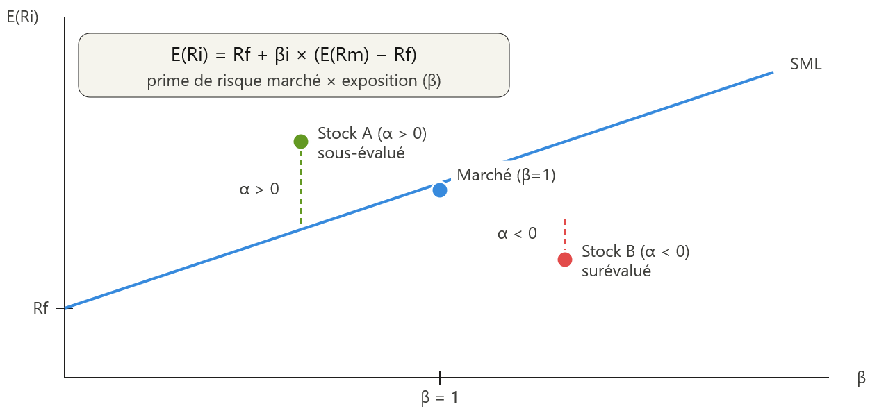
Le graphique montre où se situe l'alpha et comment il se traduit en sens de position :
- α > 0 → LONG : le titre est au-dessus de la SML, il rapporte plus que ce que son β justifie (sous-évalué).
- α < 0 → SHORT : le titre est en dessous de la SML, il rapporte moins que ce que son β justifie (surévalué).

L'alpha apparaît lorsqu'une action n'est pas située sur la « Security Market Line » (SML). C'est l'écart vertical entre le rendement observé du titre et le rendement que la SML lui attribue.
La SML relie le rendement attendu de chaque actif à son bêta, c'est-à-dire à son risque systématique. Elle donne le rendement « juste » qu'un actif devrait offrir compte tenu de ce risque. Elle ne doit pas être confondue avec la Capital Market Line (CML, chapitre 6), qui combine l'actif sans risque et le portefeuille tangent et sert au dimensionnement des positions.

La SML part du taux sans risque (son ordonnée à l'origine, à β = 0) et sa pente est la prime de risque du marché :
$$E\left(Rm\right)-rf=Slope SML=Market Risk Premium$$

Autrement dit : chaque point de bêta supplémentaire augmente le rendement exigé d'une prime de risque de marché, E(Rm) − Rf.

Le problème du CAPM seul : en pratique, un seul facteur n'explique qu'environ 60-70% de la variance des rendements. Des patterns comme les small caps ou les valeurs "bon marché" persistent sans être capturés par β. C'est là qu'intervient Fama-French.

Fama-French 5 facteurs
Fama et French ont montré empiriquement que 4 autres facteurs systématiques expliquent les rendements en plus du marché.
On cherche ici à expliquer pourquoi l'alpha d'une action existe : une partie de ce qui ressemble à de l'alpha dans le CAPM n'est en réalité qu'une exposition à la taille, au style value, à la profitabilité ou à la politique d'investissement. Ce qui reste après ces cinq facteurs est l'alpha résiduel, le signal d'anomalie de Taurus.
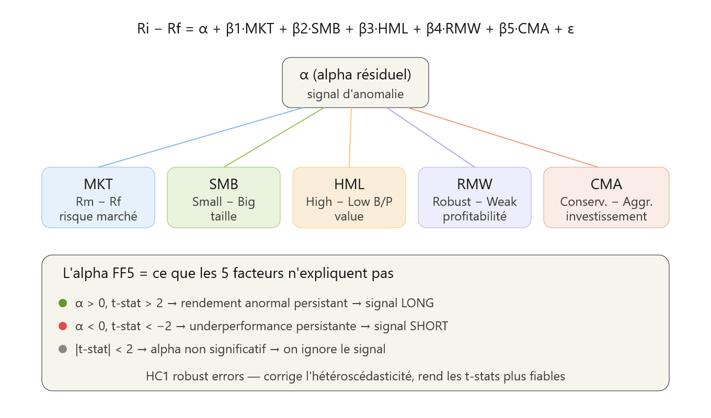
Facteurs régionaux. Taurus n'applique pas les facteurs américains à tous les marchés : chaque univers est régressé sur le jeu Fama-French de sa région (US, Europe, Japon, Asie-Pacifique hors Japon). Pour le Tadawul, faute de jeu saoudien, le code utilise les facteurs mondiaux comme meilleur proxy disponible (tableau en section 1.3).
Devise. Les facteurs Kenneth French sont calculés en rendements USD. Dans la version actuelle, les rendements des titres non américains restent en devise locale (EUR, GBP, JPY, HKD, SAR) : l'alpha de ces titres absorbe donc la variation de leur devise contre le dollar. La correction consiste à convertir les rendements en USD avant la régression (chapitre 11).
En option (désactivée par défaut), un sixième facteur de momentum (UMD) peut être ajouté à la régression. Le code utilise alors le facteur américain pour toutes les régions, ce qui devra être aligné sur les jeux régionaux avant activation.

Régression vectorielle OLS
L'objectif est simple : pour chaque stock, trouver les coefficients (β₁...β₅ et α) qui minimisent l'erreur entre le rendement observé et ce que le modèle prédit.
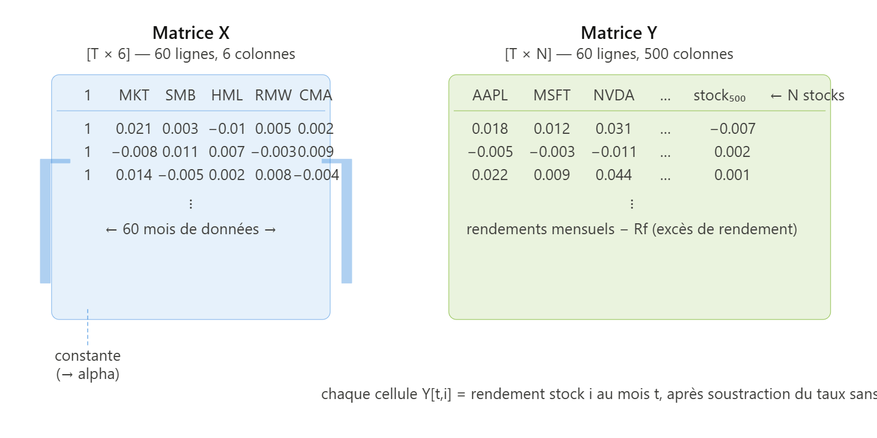
La colonne de 1 dans X est la clé : quand on multiplie par les coefficients, c'est elle qui "porte" l'alpha. Sans elle, le modèle serait contraint de passer par l'origine.

Couche 2 — L'opération matricielle
Une seule ligne fait tourner 500 régressions simultanément. Voici ce qui se passe géométriquement :
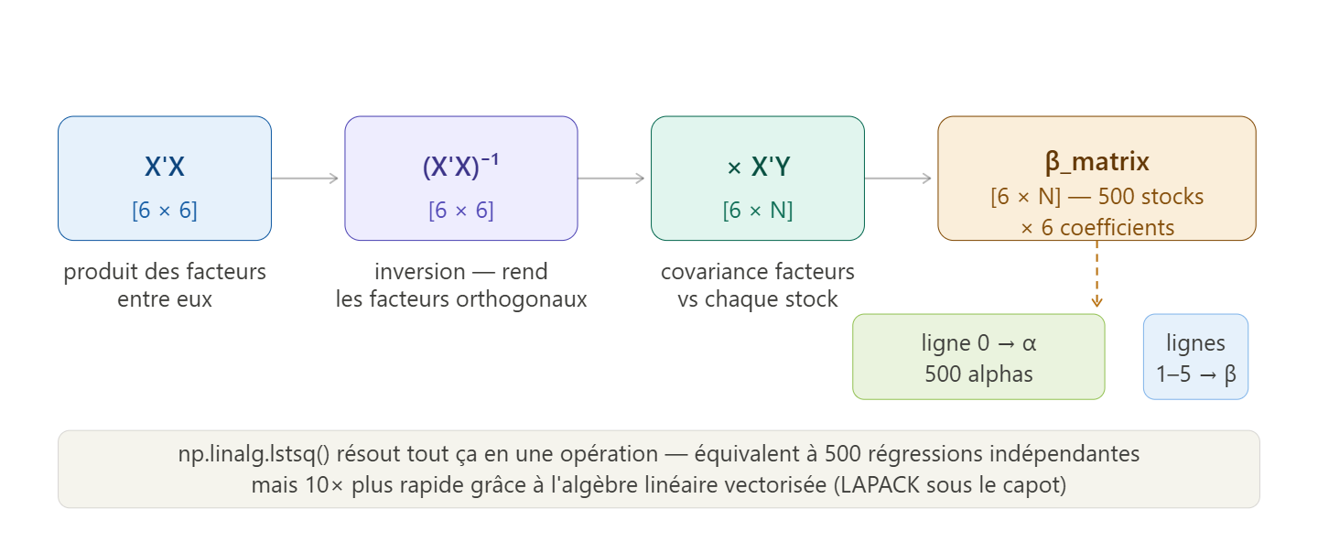
L'inversion de X'X est l'étape clé : elle « décorrèle » les facteurs les uns des autres. Sans ça, si MKT et SMB sont corrélés, on ne saurait pas lequel des deux explique vraiment le rendement.

Couche 3 — Ce qui sort : le t-stat HC1
Avoir un alpha de 0.002 ne veut rien dire sans savoir si c'est du bruit ou un vrai signal. C'est là que le t-stat intervient, et c'est pourquoi on utilise HC1 plutôt que l'OLS standard :
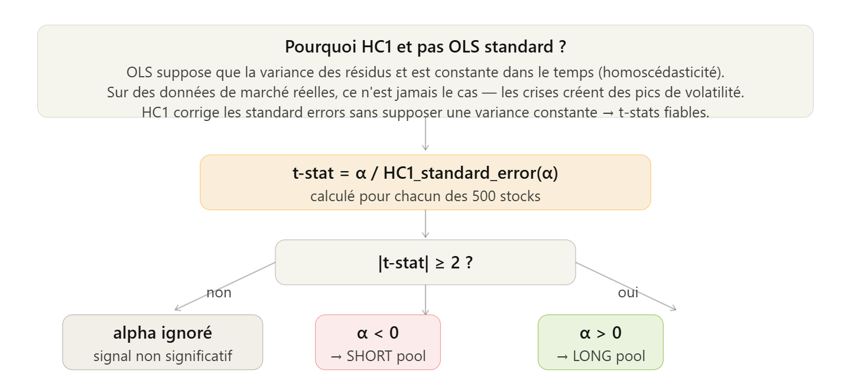
Le seuil |t-stat| ≥ 2 correspond approximativement à un intervalle de confiance à 95% — autrement dit, on n'accepte que les alphas dont on est sûr à 95% qu'ils ne sont pas dus au hasard.

Modigliani-Miller Screening
Modigliani-Miller a été conçu comme la brique propriétaire de Taurus, celle qui devait distinguer la stratégie d'un simple modèle factoriel. La mesure a établi qu'il ne pouvait pas jouer ce rôle, et il a été requalifié en véto de crédit. Ce chapitre expose la théorie, puis la raison pour laquelle elle ne produit pas de signal de valorisation, et enfin l'usage qui en est fait aujourd'hui.

MM dit que dans un monde parfait, la structure du capital (dette vs equity) ne change pas la valeur d'une firme. Dans le monde réel, elle la change — via 3 forces opposées.

L'objectif est d'identifier les sociétés dont la structure du capital est mal calibrée, trop ou pas assez endettées, et dont la valorisation de marché s'écarte de la valeur théorique qu'implique ce levier.

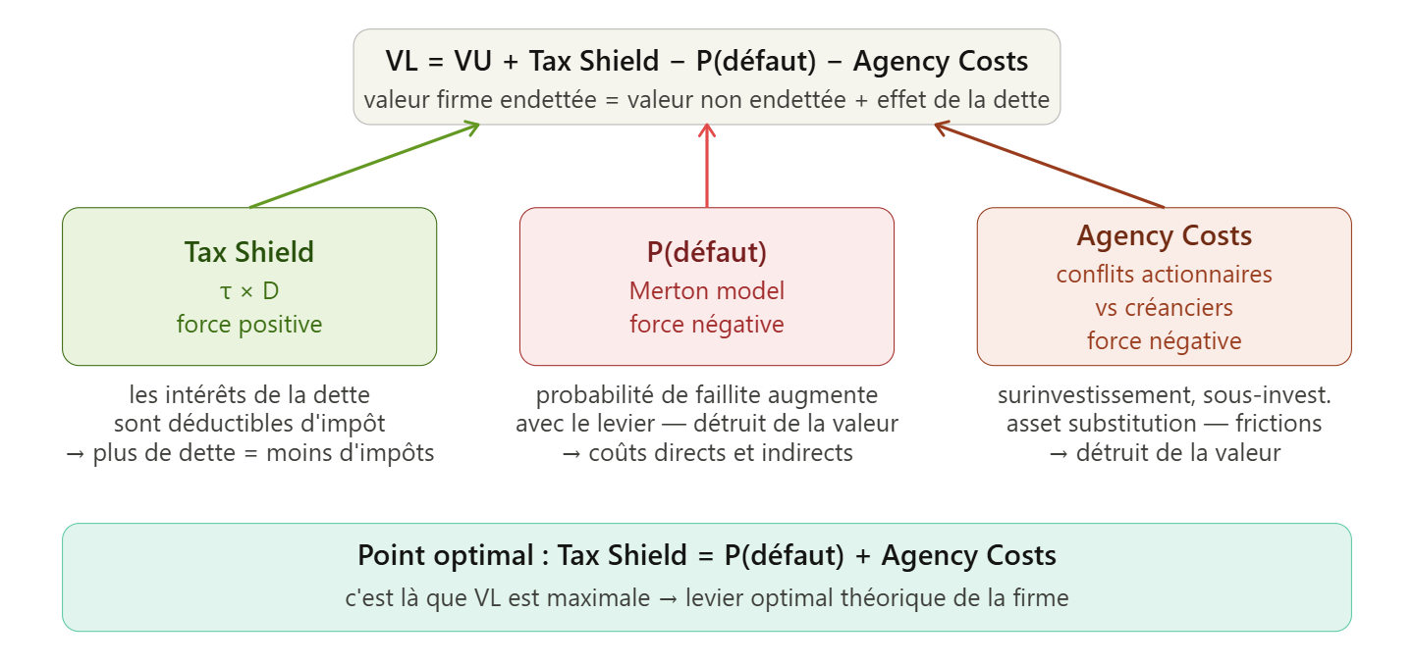
Dans capital_structure.py, chacune des trois forces est calculée à partir des données de marché et du bilan :
Composante | Calcul dans le code | Lecture
Valeur des actifs V | MarketCap + Dette | Proxy de la valeur totale de la firme
Tax shield | τ × D | Économie d'impôt liée à la déductibilité des intérêts
Coût du défaut | P(défaut) × D × 30 % | Probabilité de Merton × coût de faillite supposé de 30 % de la dette
Agency costs | 1,5 % × V × (D/V)² | Coût convexe : il s'accélère avec le levier
Valeur théorique | VL = (V − D) + tax shield − coût du défaut − agency costs | Valeur de la firme endettée selon MM

Ce tableau décrit la version initiale du moteur (mars 2026). Le code actuel s'appuie aussi sur l'EBIT, les frais financiers, le free cash flow et des taux de détresse par secteur, avec un traitement spécifique des financières ; le détail de ces formules reste à intégrer à ce chapitre.
Les fondamentaux ne proviennent pas des mêmes sources selon la région :
Région | Source | Champs utilisés
États-Unis | yfinance (route unifiée pour toutes les régions) | Dette, capitaux propres (dont fonds propres ordinaires), trésorerie, EBIT, EBITDA, frais financiers, résultat net part du groupe, taux effectif, FCF, actions en circulation, capitalisation, secteur
Hors États-Unis | yfinance (états annuels et trimestriels, correspondance EXACTE des lignes) | Mêmes champs ; taux effectif borné à [5 %, 45 %], repli statutaire par pays

Le taux d'impôt n'est plus un repli à 21 % : il est calculé comme impôt sur résultat avant impôt, borné à [5 %, 45 %], et un taux statutaire par pays de domiciliation sert de repli pour les exercices déficitaires. Mesuré sur 41 sociétés de sept pays, le taux effectif médian est de 25,3 % et varie fortement : 21,1 % aux États-Unis, 24,5 % au Japon, 25,6 % au Royaume-Uni, 27,8 % en France, 30,0 % en Italie. La version précédente appliquait 21 % aux 495 titres du S&P 500, soit une seule valeur distincte.

Modèle de Merton
C'est la pièce la plus sophistiquée. Merton (1974) traite les actions d'une firme comme une option call sur ses actifs : les actionnaires ne perdent tout que si la valeur des actifs tombe en dessous de la dette. On peut donc utiliser Black-Scholes pour calculer la probabilité implicite de défaut.

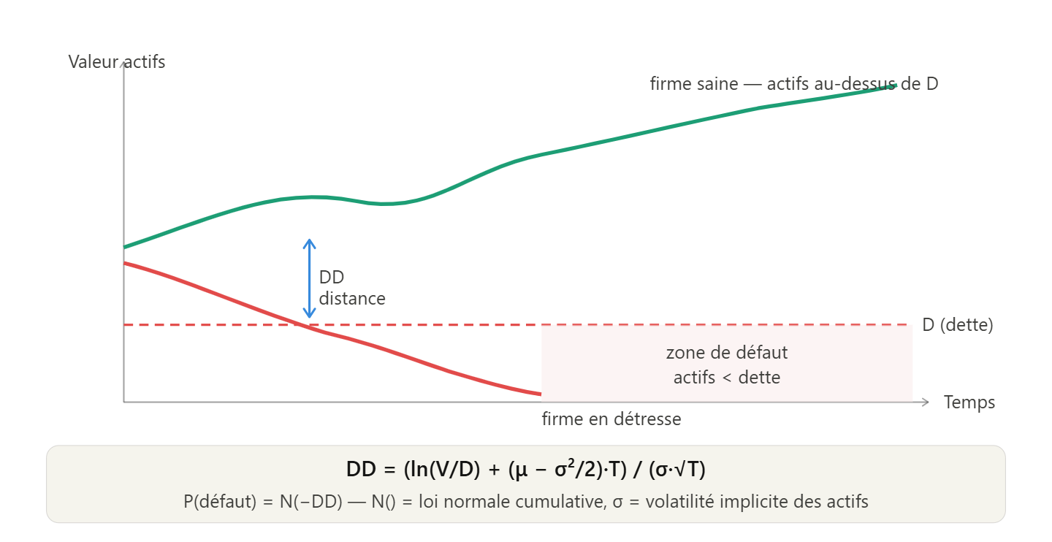
Plus la distance au défaut (DD) est grande, plus P(défaut) est faible et plus le Tax Shield vaut cher en net.
En pratique, la volatilité des actifs σ_A n'est pas observable. Le code l'approche à partir de la volatilité historique des actions : σ_A ≈ σ_E × E / V, où E est la capitalisation boursière et V la valeur des actifs. C'est une approximation en une étape ; la version complète du modèle de Merton résout itérativement un système de deux équations (voir chapitre 11).

Divergence VL vs Market Cap = Signal
C'est ici que la théorie devait devenir du PnL. On compare la valeur théorique calculée par MM à ce que le marché valorise réellement. La sous-section suivante montre pourquoi cette comparaison ne peut rien produire :
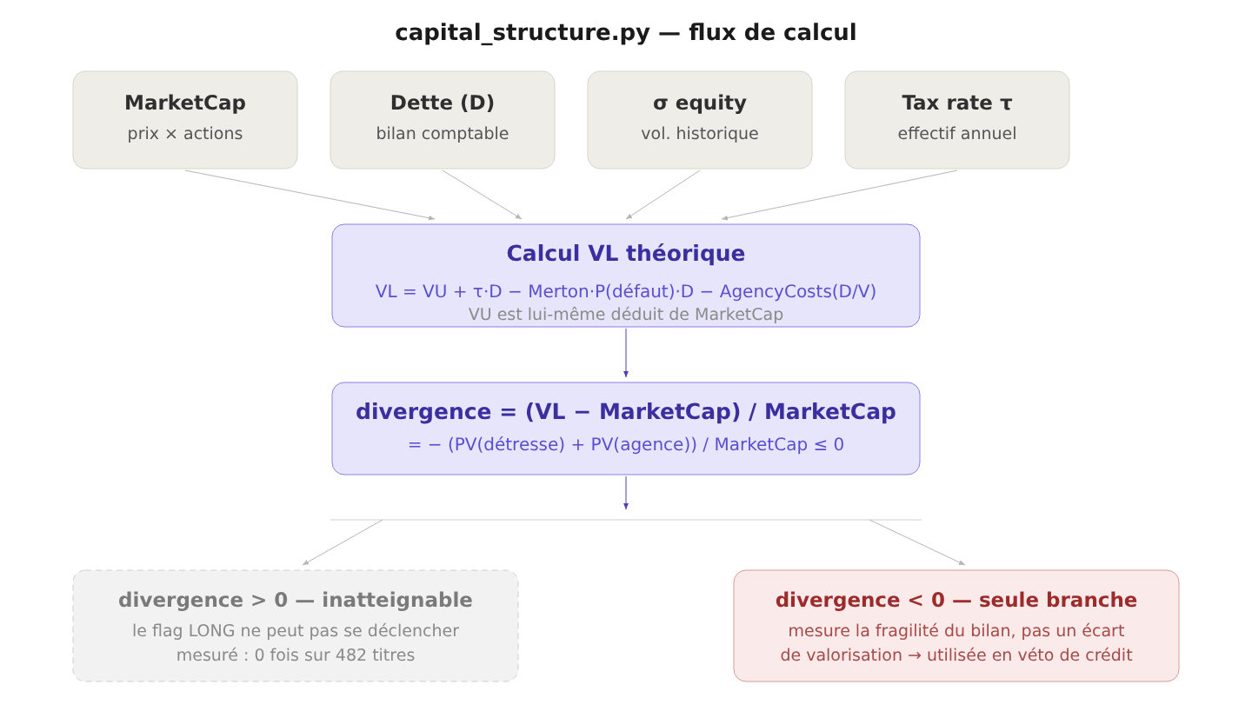
L'intuition économique derrière chaque signal

Divergence > 0 (sous-leveragé) → LONG — branche jamais déclenchée : l'intention était qu'une firme sous-endettée laisse de l'argent sur la table et que le marché n'en tienne pas encore compte. Mesuré sur les 482 titres du S&P 500 pour lesquels le screen produit une valeur, ce flag s'est déclenché 0 fois. La raison est algébrique et non paramétrique : voir ci-dessous.

Divergence < 0 (sur-leveragé) → SHORT — seule branche atteignable : la firme porte un coût de détresse et des coûts d'agence qui dépassent le bénéfice fiscal. C'est la seule branche que la formule peut atteindre, et elle mesure la fragilité du bilan, non un écart de valorisation. Sur données de novembre 2026, la divergence va de −0,00 % à −1,32 % : trop faible pour classer des titres.

Pourquoi la divergence est toujours négative ou nulle. La valeur non-levérisée est déduite du prix de marché : le code pose VU = market_cap + dette_nette − PV(bouclier fiscal), puis VL = VU + PV(bouclier) − PV(détresse) − PV(agence), et compare VL − dette_nette à market_cap. En substituant VU, la capitalisation s'annule et le bouclier fiscal s'annule : il reste divergence = −(PV(détresse) + PV(agence)) / market_cap. Les deux termes restants sont positifs par construction, donc la divergence est toujours ≤ 0 et le flag LONG est inatteignable. Vérifié numériquement : écart maximal de 1,4 × 10⁻¹⁴ entre cette formule et le calcul du code.
- La cause est une circularité, pas une erreur de signe : en prenant le prix de marché comme intrant de VU, le modèle ne peut structurellement jamais être en désaccord avec le marché sur la valeur de l'activité. Il ne price que les effets de bord du financement. Corriger l'algèbre ne répare pas cela ; il faudrait estimer VU indépendamment du prix.
- Ce que MM fait aujourd'hui : un véto de crédit. Le retrait complet du screen de la sélection déplace le Sharpe de 0,00 sur les quatre univers testés — la preuve empirique de la même affirmation. MM conserve donc le rôle qu'il peut tenir : lire un bilan. Un candidat LONG est écarté si la couverture d'intérêts EBIT/intérêts est inférieure à 1,5, si la société porte une perte d'exploitation adossée à de la dette, ou si la probabilité de défaut de Merton dépasse 20 %. Les prêteurs (banques, assureurs, foncières) sont exemptés des deux premiers tests : les intérêts sont leur matière première, et le ratio de couverture est structurellement bas pour toute banque. Le véto ne peut pas vider une jambe : s'il laissait moins d'un quart des positions visées, il n'est pas appliqué et l'événement est journalisé. Mesuré : 44 titres écartés sur 495 au S&P 500, dont 32 sur la couverture d'intérêts et 12 sur une perte d'exploitation.

Jambe de valorisation — résultat résiduel
Le chapitre précédent établit que Modigliani-Miller ne peut pas produire de signal de valorisation : sa valeur non-levérisée est déduite du prix de marché, donc le modèle ne peut structurellement jamais être en désaccord avec le marché sur la valeur de l'activité. Une jambe indépendante du prix a donc été construite. Elle est opérationnelle et calibrée, mais DÉSACTIVÉE : les deux usages envisagés ont été mesurés et aucun ne tient. Ce chapitre documente le modèle, sa calibration, et les raisons de sa désactivation — parce qu'un module qui dort sans explication finit par être réactivé par quelqu'un qui ignore pourquoi il dormait.

Le modèle
Résultat résiduel sous forme autorégressive (Ohlson, Penman). Une société vaut sa base de capital, plus la valeur actualisée des rendements qu'elle dégage AU-DELÀ de son coût du capital, cet excédent décroissant vers zéro à une vitesse mesurée :
V = B + B × (R₀ − r) × q / (1 − q), avec q = φ / (1 + r)
B est la base de capital, R₀ le rendement courant sur cette base, r le coût de ce capital et φ la persistance mesurée de l'excédent. Comme φ < 1 < 1 + r, la série converge et la somme infinie admet une solution fermée : il n'y a AUCUN horizon à choisir. Ce n'est pas un détail de confort — chaque paramètre libre est une surface de surajustement, et ce modèle n'en compte qu'un seul qui ne soit pas mesuré.

Quelle base de capital, par secteur
L'attribution se fait sur les données, pas sur un manuel. Quatre critères sont mesurés par secteur et par métrique — couverture, persistance φ, contamination par le levier, valeurs aberrantes — et c'est la persistance qui décide, puisque le modèle projette la métrique dans le futur : une métrique qui ne se prédit pas elle-même ne peut soutenir aucune projection.
- ROIC pour les sociétés industrielles et commerciales. EBIT × (1 − taux effectif) / capital investi, actualisé au coût du capital NON levérisé. Immunisé contre les rachats d'actions : un rachat financé par la trésorerie fait −X sur les fonds propres et −X sur la trésorerie, donc zéro sur D + FP − Trésorerie ; financé par dette, +X et −X, zéro également. Mesuré : Home Depot passe de 122 % de rendement sur fonds propres à 20,8 % sur capital investi, Boeing de 164 % à 11,8 %, et McDonald's, Lowe's et Starbucks — dont les fonds propres comptables sont NÉGATIFS et qui n'ont donc aucun ROE — reviennent entre 19 et 25 %. La dispersion transversale tombe de 57,8 à 19,7 points : les deux tiers de l'écart du ROE étaient du bruit de structure de capital.
- ROE pour les prêteurs et là où les données le désignent. Résultat net attribuable aux actionnaires ordinaires sur fonds propres ordinaires MOYENS, actualisé au coût des fonds propres levérisé. Pour une banque, le capital investi n'est pas défini — ses charges d'intérêts sont un produit d'exploitation, pas un coût de financement. La mesure le confirme sans qu'on ait à le postuler : la couverture du ROIC n'y est que de 32,8 %, contre 82,4 % pour le ROE.
- Aucune métrique pour les services aux collectivités. Le ROE y ressort à φ = −0,21 avec un R² de 0,065 et le ROIC à un R² de 0,147 : aucune persistance d'un côté comme de l'autre. C'est économiquement cohérent, la rentabilité d'un service public régulé étant fixée par le régulateur, donc les écarts transversaux n'y persistent pas. Ces titres restent négociables sur les deux autres jambes du signal ; ils n'ont simplement pas de prix cible.

Coût du capital et calibration
Le coût du capital vient d'un bêta d'actif estimé AU NIVEAU DU SECTEUR puis dé-levérisé selon Hamada, et re-levérisé par le D/E propre à chaque société : une régression de bêta sur un titre seul est bruitée et porte l'historique de levier de ce titre. Le taux sans risque est mesuré sur la dernière observation de la colonne RF de Kenneth French, soit 3,72 %, et non supposé.
La prime de risque actions reste une hypothèse, à 5,0 %, et c'est délibéré. Le Mkt-RF réalisé sur la fenêtre disponible ressort à 13,83 % annualisés pour les États-Unis : c'est un rendement RÉALISÉ sur une longue phase haussière, pas une prime ATTENDUE, et l'actualiser à 15 % enverrait toutes les valorisations à zéro. C'est un cas où précision et exactitude divergent — la mesure est disponible et serait fausse. Sensibilité reportée plutôt que cachée : faire varier la prime de 4 % à 6 % déplace les divergences de 3 à 9 points mais PRÉSERVE LE CLASSEMENT sur toute la plage.
La procédure est figée, les nombres sont recalibrés chaque trimestre. Les bornes de winsorisation, les contraintes de validité (0 < φ < 1 et R² ≥ 0,25), le critère de classement et le départage par le levier sont dans le code et ne changent pas. Seules les estimations bougent. Mettre à jour des estimations sous une règle inchangée est de la maintenance ; changer la règle parce que les estimations déplaisent est du surajustement, et les deux ne doivent pas être confondus. Chaque calibration est DATÉE et n'est servie qu'à un rebalancement postérieur ou égal à sa date, ce qui rend les paramètres point-in-time par construction. Un paramètre qui bouge de plus de 0,25 en un trimestre refuse de s'écrire et affiche pourquoi : c'est presque toujours une panne de données ou un changement de nomenclature sectorielle, pas l'économie.

Pourquoi elle est désactivée
En sélection : −0,586 de Sharpe. Utilisée comme troisième filtre transversal — les longs doivent être au-dessus de la divergence médiane, les shorts en dessous — elle dégrade les CINQ univers sans exception. Le book combiné passe de 1,84 à 1,25 de Sharpe et perd 6,57 points de rendement annuel. Le mécanisme n'est pas un désinvestissement : le brut déployé reste identique (1,73 contre 1,76) et le nombre de positions aussi. Le filtre INVERSE le biais value/croissance du book — le P/B médian de la jambe longue passe de 8,80 à 3,08 et celui de la jambe courte de 2,29 à 4,98. Sur la décennie mesurée, la croissance a dominé la value, donc ce résultat est autant une affirmation sur le régime qu'un jugement sur le modèle. Dans une décennie où la value fonctionne, le même filtre aurait plausiblement ajouté.
En prix cible : inutilisable. Ancré sur les fonds propres comptables, le modèle plafonne vers 1,06 à 1,56 fois la base de capital avec les persistances mesurées et un rendement de 15 %, et n'atteint 2,4 qu'à φ = 0,965 avec un rendement de 25 %. Le marché paie une médiane de 1,87 fois les fonds propres sur le CAC 40, et 8,63 pour Safran, 7,57 pour Hermès, 7,02 pour L'Oréal. Justifier ne serait-ce que la médiane avec un ROE de 15 % exigerait φ = 1,004 — au-delà de 1 la série diverge, donc ce n'est atteignable à AUCUNE valeur de paramètre. La cause est que les fonds propres comptables omettent l'immatériel : la R&D, les marques et les certifications sont passées en charges, donc absentes de la base de capital des sociétés précisément qui traitent à des multiples élevés. Les prix cibles sortaient à −77 % à −83 % SOUS le prix d'entrée sur les longs, c'est-à-dire sous leur propre stop.
L'asymétrie est la preuve du diagnostic : sur dix positions CAC 40, les cinq SHORTS recevaient une cible sous le prix d'entrée — ce qu'un short recherche — et les cinq LONGS étaient toutes du mauvais côté. Un modèle avec un biais de niveau systématique ne produit de cibles valides que d'un seul côté.
Capitaliser la R&D ne débloquerait pas le prix cible. La valeur se réécrit V = B × [1 − r·q/(1−q)] + NOPAT × q/(1−q) ; aux paramètres mesurés, le coefficient devant la base de capital vaut 0,73. Un euro d'actif R&D reconstitué n'apporte donc que 0,73 € de valeur, et comme la base grossit à NOPAT inchangé, le rendement affiché baisse, ce qui comprime le second terme. Sur Safran, la divergence passerait d'environ −83 % à −79 %. L'opération améliorerait la COMPARAISON entre sociétés d'intensité de R&D différente, donc le classement — mais le classement est précisément ce qui a été mesuré comme destructeur en sélection. Elle ajouterait par ailleurs deux hypothèses non mesurables, durée d'amortissement et part du marketing à capitaliser, sur un modèle qui n'en comptait plus qu'une.

Ce qu'il faudrait pour la réactiver
Deux voies, aucune n'étant un réglage de paramètre. Capitaliser l'immatériel dans la base de capital, ce qui corrigerait le biais de niveau pour les sociétés riches en R&D mais pas pour celles riches en marques, faute de ligne comptable correspondante. Ou attendre un retournement durable du régime value/croissance, qui est un pari macroéconomique et non une amélioration de modèle. Dans les deux cas, la décision devra reposer sur une mesure neuve, pas sur celle-ci.

Momentum filter
Jegadeesh & Titman (1993) ont montré qu'un stock qui a surperformé les 12 derniers mois continue statistiquement à surperformer les 3-6 mois suivants. Ce n'est pas de la chance — c'est de l'inertie comportementale : les investisseurs sous-réagissent à l'information initiale, puis surréagissent en suivant les gagnants.
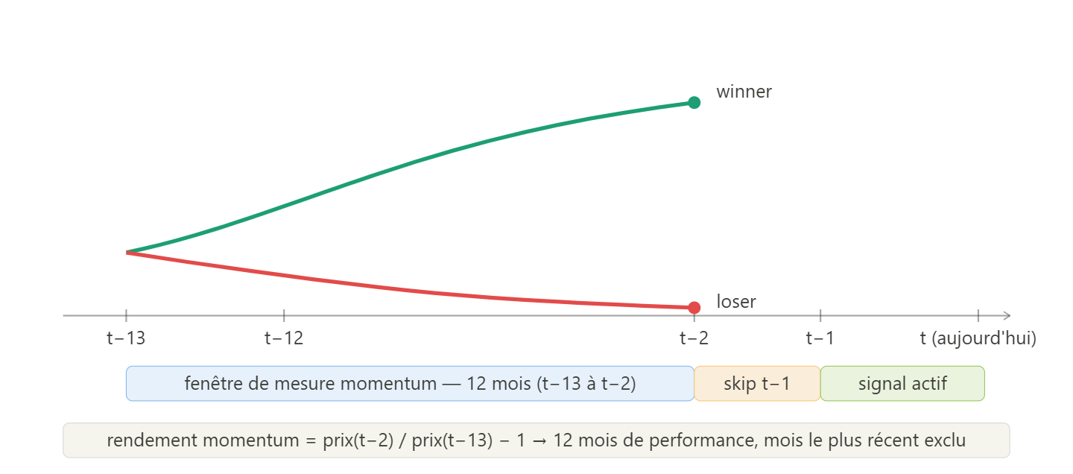

Last Month skip
C'est un détail crucial et contre-intuitif. Le mois t−1 est exclu délibérément parce qu'il est dominé par le short-term reversal — un effet bien documenté où les gagnants à très court terme ont tendance à se retourner rapidement (market makers qui rééquilibrent, bid-ask bounce, etc.). L'inclure contaminerait le signal de momentum avec du bruit à rebours.
- Score momentum > 0 (quintile haut) → confirme un LONG
- Score momentum < 0 (quintile bas) → confirme un SHORT
Le momentum n'est pas un signal autonome : c'est un filtre de confirmation appliqué aux candidats déjà retenus par l'alpha Fama-French. Avec la requalification du screen MM en véto, le momentum est la seconde et dernière lecture de sélection.

Median Absolute Deviation
L'écart-type mesure "en moyenne, de combien les points s'écartent de la moyenne". Le MAD mesure "la médiane des écarts à la médiane". Le remplacement de la moyenne par la médiane à deux endroits est ce qui change tout.

Un z-score standard divise par l'écart-type — mais les distributions de rendements ont des queues épaisses. Un seul krach ou rally extrême fait exploser l'écart-type et écrase tous les autres scores vers zéro.

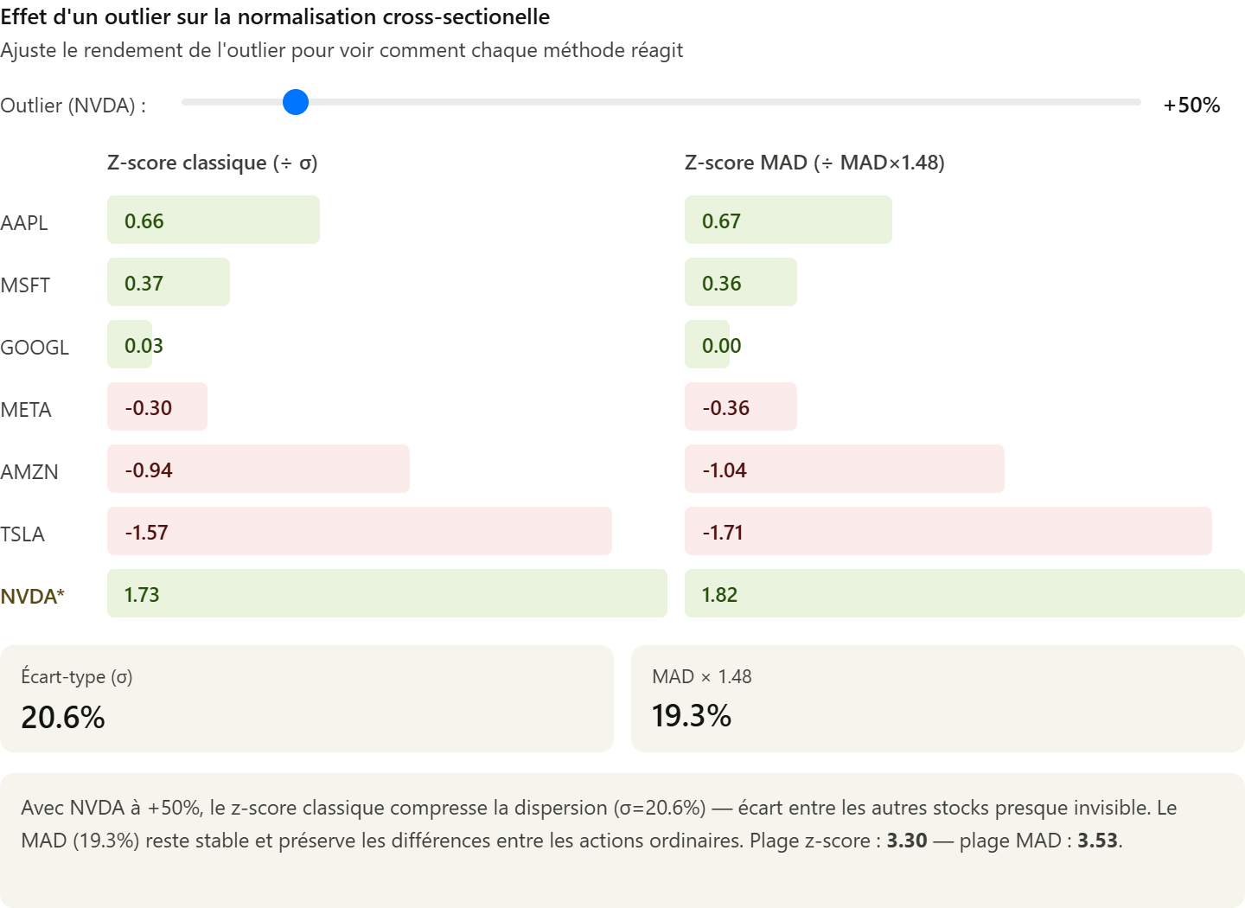
Si la performance de Nvidia passe à +200 % sur 12 mois, l'écart-type explose parce que ce titre devient un outlier massif : tous les autres scores sont écrasés vers zéro et deviennent indiscernables.
Le MAD n'élimine pas les outliers : il les laisse recevoir leur score extrême, mais les empêche de déformer l'échelle de mesure des autres titres. On garde ainsi une mesure stable même si une action s'effondre ou s'envole.
Le score est calculé comme (r − médiane) / (1,4826 × MAD). Le facteur 1,4826 rend le MAD comparable à un écart-type lorsque la distribution est normale : le score se lit donc comme un z-score classique dans les cas ordinaires, tout en restant robuste dans les cas extrêmes.

Signal combiné : double confirmation et véto de crédit
Les trois briques précédentes produisent chacune une lecture du titre. strategy.py les croise : un titre n'est retenu que si les trois lectures pointent dans la même direction.

Règles d'entrée
Condition | LONG | SHORT
Alpha FF5 | α > 0 et t-stat ≥ 2 | α < 0 et t-stat ≤ −2, quintile bas des alphas
Screen MM | Divergence > 0 (VL > MarketCap, sous-leveragé) | Divergence < 0 (VL < MarketCap, sur-leveragé)
Momentum | Score MAD > 0 (quintile haut) | Score MAD < 0 (quintile bas)
Décision | Les trois conditions sont remplies | Les trois conditions sont remplies

Le nombre de titres retenus par jambe est ensuite plafonné par univers (de 10 / 10 pour le CAC 40 à 25 / 25 pour le S&P 500, section 1.3), avec un seuil de capitalisation minimale propre à chaque marché.

Pourquoi l'intersection plutôt qu'un score moyen
Chaque filtre corrige une faiblesse des deux autres. L'alpha seul peut refléter une anomalie statistique sans cause économique ; le screen MM apporte une justification fondamentale. Un titre mal valorisé et mal capitalisé peut continuer à baisser pendant des mois ; le momentum évite d'entrer contre le marché. Exiger les trois simultanément réduit fortement les faux positifs.
Le revers est la rareté des candidats, en particulier côté short. C'est ce qui a produit des backtests à zéro trade lorsque l'univers se limitait à une liste de secours réduite, et c'est aussi pourquoi la qualité des données fondamentales est critique (chapitre 11). Une alternative à tester est un score composite (moyenne pondérée des trois z-scores) avec sélection des quintiles extrêmes : moins strict, mais avec des legs plus larges et plus diversifiés.

Capital Market Line Position Sizing (Sharpe Max)

Frontière efficiente et CML
Chaque portefeuille possible (combinaison de poids sur les titres LONG ou SHORT) a un rendement espéré et un risque. En traçant tous les portefeuilles possibles, une frontière émerge : au-delà, impossible de faire mieux pour le même risque.

On cherche le portefeuille tangent : parmi tous les portefeuilles risqués, c'est celui qui offre le meilleur rendement excédentaire par unité de risque, c'est-à-dire le ratio de Sharpe maximal.

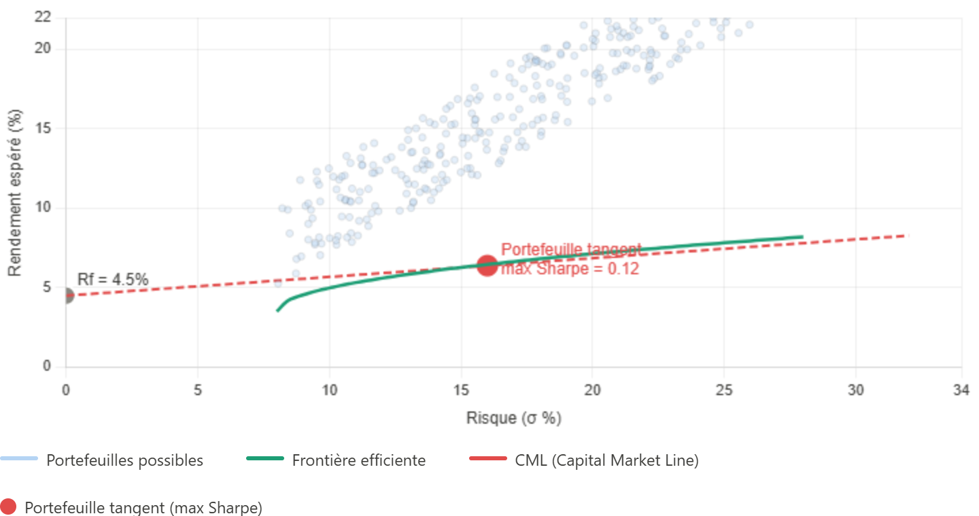
La CML est la droite qui part de Rf (taux sans risque) et est tangente à la frontière efficiente. Le point de tangence est le portefeuille à Sharpe maximal — c'est exactement ce que l'optimiseur SLSQP cherche. Tout point sur la CML au-delà du tangent est atteignable en empruntant au taux sans risque pour investir davantage dans ce portefeuille

Matrice de covariance Ledoit-Wolf
Pour calculer la frontière, il faut estimer la covariance entre tous les titres. Avec N = 500 titres, cela représente une matrice 500 × 500, soit 250 000 paramètres à estimer avec seulement 60 mois de données. C'est mathématiquement instable : la matrice est mal conditionnée et l'optimiseur amplifie les erreurs.

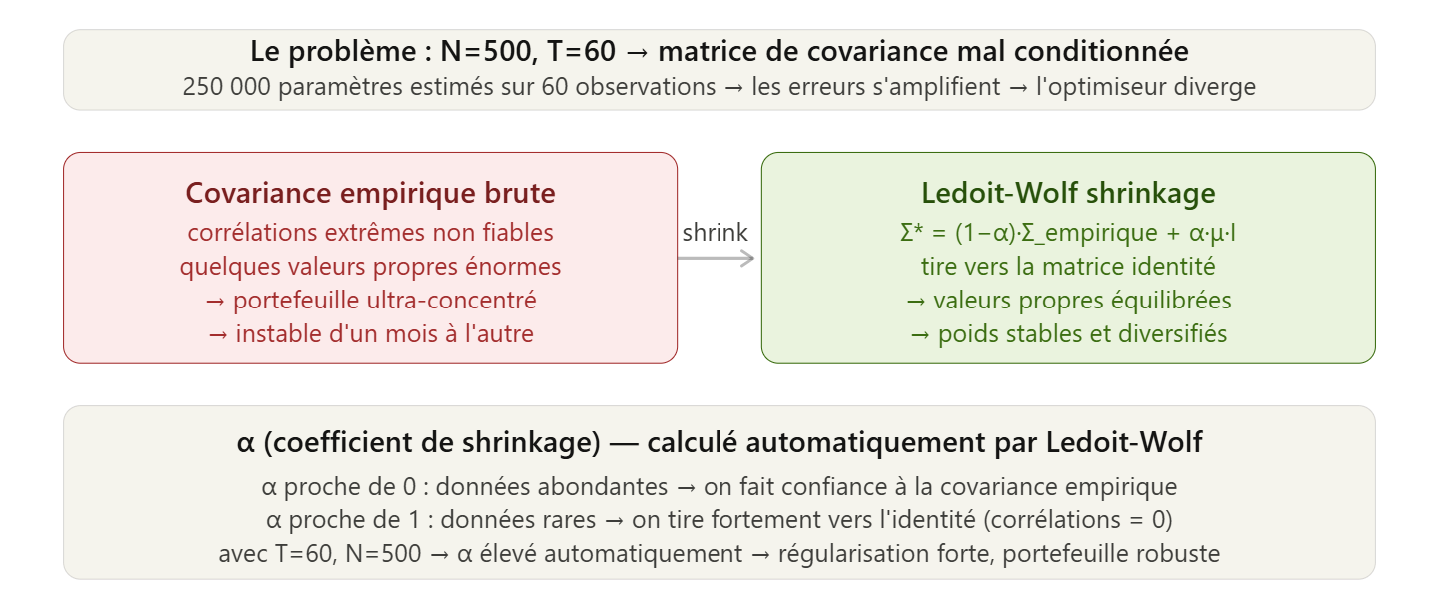
Σ* = (1 − δ) · S + δ · F
S est la covariance empirique, F une cible structurée (une matrice diagonale proportionnelle à l'identité) et δ l'intensité du shrinkage, calculée automatiquement. Quand les données sont abondantes, δ est proche de 0 et on fait confiance à S ; quand elles sont rares, δ augmente et les corrélations extrêmes sont ramenées vers zéro. Le résultat est une matrice stable, qui donne des poids plus diversifiés et moins instables d'un mois à l'autre.
Précision utile : l'optimiseur ne tourne pas sur les 500 titres, mais sur les candidats de chaque leg après la double confirmation et le véto de crédit, soit quelques dizaines de titres au plus. Le problème de dimension est donc moins sévère que dans l'exemple à 500 titres, mais avec 60 observations mensuelles le shrinkage reste nécessaire.

Optimisation Sequential Least Squares Programming (SLSQP)
SLSQP (Sequential Least Squares Programming) est un algorithme d'optimisation numérique sous contraintes. Il cherche les poids w qui maximisent le ratio de Sharpe, sous trois contraintes : les poids de chaque leg somment à 100 %, aucune ligne ne dépasse 15 % et aucun secteur ne dépasse 30 %.

L'optimiseur tourne séparément sur le leg LONG et le leg SHORT. Il sort deux vecteurs de poids :
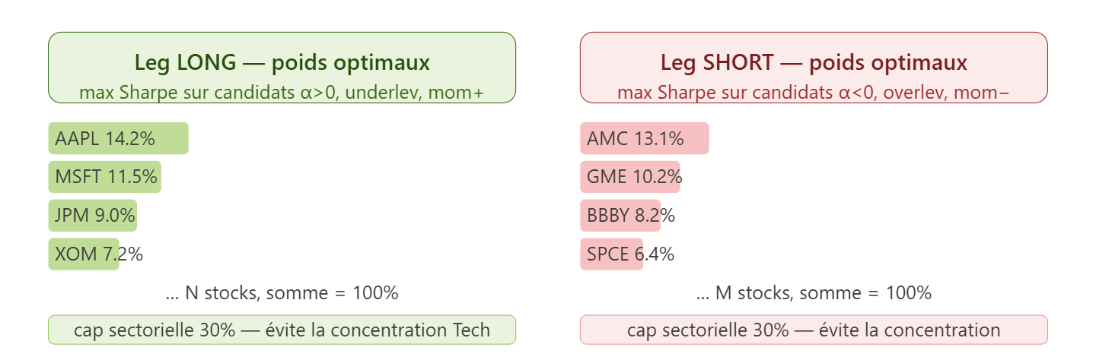
Le CML position sizing répond à la question "une fois qu'on sait quoi acheter et quoi shorter, combien de chaque ?" La réponse n'est pas "parts égales" — c'est la pondération qui maximise le Sharpe du portefeuille en tenant compte des corrélations entre stocks (via Ledoit-Wolf) et des contraintes de concentration (sector caps 30%).
Ces poids entrent ensuite dans la neutralisation du bêta, dernière étape avant d'obtenir un portefeuille exploitable.

Neutralisation du bêta

Principe
Un portefeuille long/short n'est pas automatiquement neutre au marché. Si les titres achetés ont en moyenne un bêta plus élevé que les titres vendus, le book gagne quand le marché monte et perd quand il baisse, quel que soit l'alpha des positions. La neutralisation du bêta supprime cette exposition pour que la performance dépende uniquement de la sélection de titres.
β_book = Σ w_i^L · β_i − Σ w_j^S · β_j ≈ 0
Estimation des bêtas. Dans portfolio.py, le bêta de chaque titre est estimé par OLS sur une fenêtre glissante de 60 mois (12 mois communs au minimum), contre le facteur de marché Fama-French de sa région (Mkt-RF + RF, soit le rendement total du marché régional) et non contre l'indice de l'univers. Les mois où le facteur de marché est manquant sont écartés avant l'estimation. L'ajustement de Blume est désactivé : mesuré, il ne changeait pas le résultat. Un titre dont l'historique est incomplet reçoit un bêta de 1 plutôt que d'être exclu.
Neutralisation. La neutralisation RÉDUIT la jambe la plus exposée, elle ne gonfle jamais l'autre : k_L = min(1, |β_S| / |β_L|) et k_S = min(1, |β_L| / |β_S|). Les jambes ne sont pas renormalisées après — la longue somme à k_L, la courte à k_S. La version antérieure rééchelonnait puis renormalisait à 1,0, ce qui annulait l'effet et fabriquait de la surpondération : deux positions pesaient alors 50 % chacune, puis 70 % après neutralisation. L'overlay de futures reste possible en option mais est désactivé ; la neutralité vient entièrement du cash equity.
Niveau de neutralisation. Chaque univers a son propre book (nombre de positions et future de couverture propres) et ses jambes sont équilibrées contre son marché régional. La neutralité du book consolidé découle de celle de chaque univers.
Incohérence à corriger dans l'option futures. Le bêta est mesuré contre le marché Fama-French régional en USD, mais couvert par un future d'indice local : pour le CAC 40, on mesure une sensibilité au marché européen et on la couvre avec du CAC 40. Il faut soit estimer le bêta contre l'indice couvert, soit couvrir avec un contrat qui réplique le marché de mesure.

Exemple chiffré
Supposons un leg long de bêta moyen 1,20 et un leg short de bêta moyen 0,80.
Construction | Long | Short | Exposition nette en capital | Bêta net
Dollar-neutre | 100 % | 100 % | 0 % | 1,20 − 0,80 = +0,40
Bêta-neutre (brut 200 %) | 80 % | 120 % | −40 % | 0,96 − 0,96 = 0

Un book dollar-neutre reste ici exposé à 40 % d'un mouvement de marché. Pour être bêta-neutre, il faut vendre davantage de capital qu'on n'en achète, car les titres shortés sont moins sensibles au marché. Bêta-neutre et dollar-neutre ne sont donc pas équivalents, et c'est la neutralité en bêta que Taurus vise.

Ce que la neutralisation ne couvre pas
- Erreur d'estimation des bêtas : ils sont estimés sur 60 mois et varient dans le temps. Un bêta net nul ex ante n'est pas nul ex post, d'où l'intérêt de le mesurer en continu sur le book réel.
- Bêtas de crise : en période de stress, les corrélations montent et les bêtas des titres fragiles augmentent. Le leg short, composé de sociétés sur-endettées, peut devenir plus sensible au marché que prévu.
- Expositions factorielles résiduelles : neutraliser le bêta de marché ne neutralise ni la taille, ni le value, ni la profitabilité. Par construction, le leg long peut être structurellement exposé à certains facteurs (par exemple faible endettement, donc profitabilité élevée) et le leg short à l'inverse.

Exécution et infrastructure

Cycle mensuel
Taurus fonctionne sur un cycle mensuel. À chaque fin de mois :
- téléchargement des prix et des facteurs Fama-French, puis mise à jour des données fondamentales ;
- régressions FF5 sur la fenêtre de 60 mois, screen MM et calcul des scores momentum ;
- sélection des candidats par double confirmation puis véto de crédit, optimisation SLSQP de chaque leg, puis neutralisation du bêta ;
- génération des ordres vers Interactive Brokers (compte démo) et réconciliation des positions exécutées avec les positions cibles.
Point d'attention : les facteurs Fama-French sont publiés avec un décalage. La régression doit donc s'arrêter au dernier mois effectivement disponible, sans jamais utiliser une donnée qui n'aurait pas été connue à la date du rebalancement.

Sources de données
Donnée | Source actuelle | Qualité | Remarque
Prix ajustés | yfinance | Bonne | Gratuit, suffisant pour les rendements mensuels
Facteurs FF5 et taux sans risque | Kenneth French Data Library (pandas_datareader) | Référence académique | Publication décalée
Fondamentaux | US : SEC EDGAR + yfinance ; hors US : yfinance seul | Bonne (US), faible (hors US) | EBIT disponible pour 5 titres sur 31 au CAC 40 et 5 sur 38 au FTSE 100
Composition des univers | Wikipedia (US), listes codées en dur (autres) | Correcte (US), partielle (autres) | Composition actuelle uniquement, voir biais de survie

Infrastructure
Le code tourne dans une application Python conteneurisée sous Docker (Eternity-dashboard), avec un tableau de bord de suivi accessible à distance via Tailscale. Un cache disque avec durée de vie évite de retélécharger les données à chaque exécution. L'exécution passe par l'API d'Interactive Brokers sur un compte démo : données de marché, frais et liquidité affichée sont réels, mais les exécutions et l'emprunt des titres restent simulés.

Frictions, backtest et mesure de performance

Frictions modélisées
Aucun résultat ne doit être présenté brut de frais. Les hypothèses retenues dans les projections sont les suivantes ; elles doivent être recalées sur les coûts effectivement facturés par Interactive Brokers.
Friction | Hypothèse | Commentaire
Commissions | 0,30 % par transaction | Hypothèse prudente. Coût total MESURÉ sur le backtest : 0,60 à 0,68 % par an tous univers confondus, turnover mensuel de 0,74 à 0,81
Slippage | 0,20 % par transaction | À stresser à 2× et 5×
Coût d'emprunt des titres shortés | 0,15 % par mois (≈ 1,8 % par an) | Peut être bien supérieur sur les titres difficiles à emprunter
Fiscalité | PFU 30 % sur les plus-values | Utilisée pour les projections de capital
Theta | Modélisé par Black-Scholes | Uniquement si l'exécution passe par des options

Track record simulé
Tant que la stratégie tourne sur compte démo, sa performance est une performance simulée. Elle se mesure en TWR (Modified Dietz), se présente dans une section distincte intitulée explicitement « Simulated / Paper Trading Track Record », et ne s'agrège jamais à la performance d'un compte réel. Elle s'accompagne du détail de ce qui est réel (données de marché, commissions, modèle de slippage) et de ce qui ne l'est pas (exécutions, disponibilité de l'emprunt, impact de marché).
Deux chiffres doivent accompagner toute présentation. Le backtest ne modélise ni stop ni take-profit : il tient chaque position un mois plein. Avec les ordres de sortie réellement déposés, mesurés sur chemins quotidiens, le book combiné passe de +16,55 %/an et Sharpe 1,88 à +14,75 %/an et Sharpe 1,92 — le rendement baisse, le drawdown s'améliore de −5,00 % à −3,77 %. Et pour répondre par avance à l'objection principale d'un investisseur, la performance doit être recalculée avec 2× puis 5× le slippage retenu et avec un coût d'emprunt majoré. Si la stratégie survit à ces scénarios, le track record simulé gagne beaucoup en crédibilité.

Benchmark
Taurus étant neutre en bêta, la comparer au S&P 500 n'a pas de sens. Les comparables pertinents sont l'indice HFRI Equity Market Neutral, les fonds equity long/short systématiques de type Man Numeric, ou un taux sans risque augmenté d'un spread cible. L'indicateur à suivre est l'alpha de Jensen, c'est-à-dire le rendement ajusté du bêta résiduel.

Gestion des risques
Les garde-fous de Taurus sont répartis sur toute la chaîne. Le tableau distingue ceux qui sont implémentés de ceux qui restent à ajouter. AVERTISSEMENT : la colonne « statut » décrit le code. En exécution MANUELLE sur feuille d'ordres, tout ce qui dépend du moniteur de risque — trailing stop, stop ajusté de la volatilité, circuit breaker — ne tourne pas, car le moniteur n'est lancé que par le mode live. Voir la dernière ligne du tableau.
Garde-fou | Paramètre | Risque couvert | Statut
Significativité de l'alpha | |t-stat| ≥ 2 | Trader du bruit statistique | Implémenté
Plafond par ligne | 8 % du leg, absolu | Concentration idiosyncratique | Implémenté
Plafond sectoriel | 80 % du leg, honoré | Concentration sectorielle | Implémenté
Covariance shrinkée | Ledoit-Wolf | Poids instables ou extrêmes | Implémenté
Neutralité en bêta | β net ≈ 0 | Risque de marché | Implémenté
Circuit breaker de portefeuille | −15 % du portefeuille → coupe tout | Perte cumulée excessive | Codé — mais ne tourne QUE dans le mode live
Plafond de levier brut | Brut 1,00 ; capital non déployé conservé en cash | Sur-levier quand une contrainte réduit une jambe | Implémenté (deploy_only_what_fits)
Contrôle de l'emprunt des titres | Disponibilité IBKR (tick 236) par titre | Short impossible ou trop cher | Codé, désactivé par défaut
Limites d'exposition factorielle | Limites sur SMB, HML, RMW, CMA | Paris factoriels involontaires | Codé, désactivé par défaut

Limites connues et feuille de route

Limites et points à vérifier
Cette section recense les faiblesses identifiées au fil du développement. Elles ne remettent pas en cause l'architecture, mais chacune peut fausser les résultats du backtest si elle n'est pas traitée.
- Calcul des t-stats HC1 (à vérifier en priorité). La version simplifiée présentée lors de la revue du code multiplie la diagonale de (X'X)⁻¹ par la somme des résidus au carré. Ce n'est pas l'estimateur de White : l'erreur standard HC1 correcte est la racine de la diagonale de (X'X)⁻¹ X' diag(ε²) X (X'X)⁻¹ × n/(n−k). Si factors.py reprend la formule simplifiée, les erreurs standard sont surestimées d'un facteur proche de √T, soit environ 7,7 sur 60 mois : presque aucun alpha ne passerait le seuil |t| ≥ 2, ce qui contribuerait aussi au manque de candidats.
- Rendements non convertis en USD. Les titres non américains sont régressés en devise locale contre des facteurs libellés en dollars. L'alpha absorbe les variations EUR/USD, GBP/USD, JPY/USD, HKD/USD et SAR/USD : une partie des signaux hors US est un pari de change involontaire. Le tableau de bord affiche un avertissement dans ce cas, mais pas l'algorithme.
- Fondamentaux hors US — RÉSOLU (novembre 2026).La route de données est désormais unifiée : yfinance pour toutes les régions, avec correspondance EXACTE des lignes d'états financiers et repli sur les comptes annuels quand le trimestriel est vide. Couverture mesurée après correction : 94 à 100 % selon l'univers, contre 27 à 40 % auparavant. Deux défauts ont été trouvés au passage : le champ EBIT contenait en réalité l'EBITDA normalisé (surévalué de 1,08× à 1,55× selon les titres), et les variables de flux étaient trimestrielles aux États-Unis et annuelles en Europe — un facteur quatre entre régions, qui faussait le rendement de free cash flow du coût d'agence.
- Taux d'impôt par défaut américain. Le taux d'impôt effectif est désormais calculé par société et borné à [5 %, 45 %], avec un repli statutaire par pays. La version précédente retenait 21 % — le taux fédéral américain — pour toutes les sociétés de la route SEC EDGAR, soit les 495 titres du S&P 500.
- Tickers Hang Seng malformés — SANS OBJET.L'univers Hang Seng a été retiré du registre, faute d'historique et d'allocation.
- Secteurs non GICS hors US. yfinance renvoie ses propres libellés (Financial Services, Consumer Cyclical, Basic Materials) là où le moteur attend la nomenclature GICS (Financials, Consumer Discretionary, Materials). Hors US, le taux de détresse sectoriel retombe sur la valeur par défaut (20 %), et l'exemption des financières ne s'applique à aucune banque non américaine (BNP Paribas, MUFG, HSBC). Le plafond sectoriel de 30 % est aussi calculé sur des libellés hétérogènes. Correctif : une table de correspondance yfinance → GICS.
- Proxy mondial pour le Tadawul — SANS OBJET.L'univers Tadawul a été retiré du registre. Le facteur UMD reste désactivé par défaut : mesuré en isolation, son activation faisait passer le S&P 500 de +18,75 % à −28,12 % annualisés, parce qu'il retire de l'alpha la prime de momentum que la jambe momentum cherche ensuite à capter.
- Biais de survie — QUANTIFIÉ, NON CORRIGÉ.Les univers reflètent la composition actuelle des indices et les listes sont figées dans le code. Les constituants historiques ne sont pas disponibles gratuitement, donc le biais ne peut pas être retiré — seulement mesuré dans ses effets. Signature observée : la jambe zone euro affiche zéro année négative sur onze et un Sortino presque double de son Sharpe, ce qui est une queue de perte tronquée et non du talent. Trois explications parasites ont en revanche été écartées par la mesure : les valeurs à plus de 100 % de volatilité valent −0,03 de Sharpe, les fondamentaux non point-in-time +0,02, et le biais de change structurel −0,107 % par an. Les chiffres de backtest doivent être lus comme une borne supérieure.
- Décalage de publication des fondamentaux. Un bilan n'est connu qu'à la date de publication du 10-K ou du 10-Q, pas à la date de clôture de l'exercice. Utiliser la date de clôture introduit un biais d'anticipation.
- Construction du signal MM — DIAGNOSTIQUÉ ET REQUALIFIÉ.La valeur non endettée est déduite du prix de marché, ce qui rend la divergence identiquement égale à −(détresse + agence) / capitalisation, donc toujours ≤ 0 : le flag LONG ne peut pas se déclencher et ne s'est jamais déclenché (0 fois sur 482). Le retrait complet du screen de la sélection déplace le Sharpe de 0,00 sur les quatre univers testés. MM a été requalifié en véto de crédit (chapitre 3). Une jambe de valorisation indépendante du prix a été construite séparément.
- Calibrage du modèle de Merton. σ_A est obtenue en une étape au lieu d'une résolution itérative, l'horizon est implicitement d'un an, et le coût de faillite (30 %) comme le coefficient d'agency costs (1,5 %) sont fixés à la main. Chacun doit passer un test de sensibilité.
- Rendements espérés dans l'optimiseur. SLSQP utilise la moyenne historique des rendements, l'estimation la plus bruitée de toute la chaîne ; un optimiseur max-Sharpe a tendance à amplifier ces erreurs. Pistes : utiliser l'alpha FF5 ou un score composite comme rendement espéré, réduire les rendements vers une moyenne commune, et comparer systématiquement avec une pondération inverse de la volatilité sur les mêmes candidats.
- Le backtest ne modélise ni stop ni take-profit — CHIFFRÉ (novembre 2026).Le moteur de backtest tient chaque position d'un rebalancement au suivant et compose les rendements mensuels, alors que le système réel dépose des ordres de sortie. L'écart a été mesuré en rejouant dix ans de chemins de prix QUOTIDIENS à travers les règles de sortie réelles, avec l'hypothèse défavorable qu'à égalité de jour le stop part avant le take-profit. Sur le book combiné : sans sorties +16,55 %/an pour un Sharpe de 1,88 ; avec le stop à −10 % et le take-profit à +5 % effectivement posé, +3,15 %/an pour un Sharpe de −0,35. Soit −2,237 de Sharpe et −13,40 points de rendement annuel. Le take-profit se déclenchait sur 43 à 50 % des positions selon l'univers, contre 13 à 17 % pour le stop. La cause a été corrigée : le take-profit était dérivé de la divergence MM puis écrêté dans [5 %, 80 %], et comme cette divergence est quasi nulle, l'écrêtage plaquait tous les titres sur le plancher de 5 %. Il est désormais plat à 20 %, ce qui fait mieux que l'absence de sortie sur les deux axes : Sharpe 1,92 contre 1,88 et drawdown −3,77 % contre −5,00 %.
- Aucun circuit breaker en exécution manuelle. Le moniteur de risque — trailing stop depuis le pic, stop ajusté de la volatilité, circuit breaker à −15 % du portefeuille — n'est lancé que par le mode live, la boucle permanente. Depuis le passage à l'exécution manuelle sur feuille d'ordres, la seule protection active est le stop individuel à −10 %, et seulement s'il est effectivement déposé dans TWS. Rien n'intervient au niveau du portefeuille : si toutes les positions baissent ensemble, aucun mécanisme ne coupe.
- Biais factoriel croissance / value non déclaré (mesuré). La sélection actuelle est structurellement longue de la croissance chère et courte des titres bon marché : P/B médian de 8,80 sur la jambe longue contre 2,29 sur la jambe courte. Ce n'est pas de l'alpha pur, c'est en partie un pari factoriel, et il a été le bon pendant la décennie mesurée. La jambe de valorisation, qui inverse ce biais, coûte −0,586 de Sharpe sur cette même période — ce qui est autant une affirmation sur le régime value/croissance qu'un jugement sur le modèle. Si la value revient durablement, ce biais se retourne.
- Codes de place IBKR européens non qualifiés. La résolution des contrats passe désormais par la place de cotation primaire, ce qui était nécessaire : SAN.PA (Sanofi) et SAN.MC (Banco Santander) se confondaient sur le symbole nu, comme UNI.MI et UNI.MC. Les codes utilisés (SBF, IBIS, BVME, BM, AEB, ENEXT.BE, BVL, ISE, HEX, VSE, ATH) proviennent de la documentation IBKR mais n'ont pas été qualifiés contre une session TWS réelle. À vérifier avant le premier ordre sur un marché non encore tradé.
- Look-ahead résiduel sur la calibration de la valorisation. La persistance des métriques de rentabilité est estimée sur les quatre exercices annuels que yfinance expose, qui se terminent tous aujourd'hui. Appliquée à un rebalancement de 2016, elle utilise donc des paramètres postérieurs à la période. Le mécanisme de calibration datée rend l'exploitation future propre — une calibration n'est servie qu'à un rebalancement postérieur ou égal à sa date — mais le backtest historique reste contaminé et ne peut pas être décontaminé, seulement signalé.
- Sens du leg short dans l'optimisation. Il faut vérifier que l'optimisation du leg short maximise le Sharpe des rendements inversés (−r). Sur les rendements bruts, l'optimiseur privilégierait les titres shortés qui montent le plus.
- Nombre minimum de candidats. Avec un plafond de 15 % par ligne, un leg doit contenir au moins 7 titres pour que la contrainte de somme à 100 % soit réalisable. En dessous, l'optimisation échoue ou produit un résultat incohérent : il faut prévoir un comportement explicite (réduire l'exposition du leg ou ne pas trader).
- Limites du paper trading. Les exécutions sont simulées contre le meilleur prix affiché, sans file d'attente ni impact de marché, et la disponibilité des titres à emprunter n'est pas testée. C'est exactement le risque de liquidité qui retient le passage en réel, et le compte démo ne permet pas de le mesurer.

Feuille de route
Les chantiers sont classés par ordre de priorité : les premiers conditionnent la validité de tous les résultats suivants.
Priorité | Chantier | Objectif
1 | Vérifier le calcul HC1 dans factors.py | Des t-stats justes, et donc un filtre alpha qui fonctionne
2 | Corriger les tickers Hang Seng (codes à quatre chiffres) et ajouter une table de correspondance yfinance → GICS | Un univers Hang Seng complet et des règles sectorielles valables hors US
3 | Convertir les rendements en USD avant régression et estimation des bêtas | Un alpha débarrassé du change, cohérent avec les facteurs Kenneth French
4 | Source fiable de fondamentaux hors US et taux d'impôt de repli par pays | Un screen MM opérant sur tous les marchés, pas seulement aux États-Unis
5 | Univers point-in-time et dates de publication des bilans | Supprimer le biais de survie et le biais d'anticipation
6 | Backtest walk-forward avec période hors échantillon réservée, Deflated Sharpe Ratio, sensibilité ±20 % des paramètres, slippage 2× et 5× | Mesurer la robustesse plutôt que la performance optimisée
7 | Aligner bêta mesuré et instrument de couverture dans l'option futures ; facteur UMD régional | Une couverture qui neutralise réellement le risque mesuré
8 | Revoir le rendement espéré de l'optimiseur et documenter la version actuelle du screen MM | Des poids plus stables et un chapitre 3 à jour
9 | Ouvrir un petit compte réel (10 à 20 k€) en parallèle du compte démo | Mesurer l'écart entre exécution réelle et simulée, et la disponibilité de l'emprunt
10 | Reporting automatisé : TWR, Sharpe, Sortino, drawdown maximum, turnover, bêta et expositions factorielles réalisés, corrélation avec le portefeuille discrétionnaire | Un dossier de performance présentable à des investisseurs

Checklist des bases de données
Cette checklist recense les données dont Taurus a besoin pour fonctionner à pleine puissance sur un univers multi-régions. La priorité 1 conditionne la validité même du backtest ; la priorité 2 est nécessaire avant un passage en réel ou une levée de fonds ; la priorité 3 améliore la stratégie sans être bloquante.
Les deux exigences transversales sont le point-in-time (chaque donnée datée du jour où elle était réellement connue) et l'inclusion des sociétés délistées. Une base qui ne respecte pas ces deux points produit un backtest biaisé, quelle que soit sa couverture.
La colonne « Couvert par IBKR » indique ce que le compte Interactive Brokers fournit déjà. IBKR suffit pour faire tourner Taurus en live, puisque seuls les titres cotés aujourd'hui comptent ; il ne suffit pas pour le backtest, qui exige les sociétés délistées, la composition historique des indices et des fondamentaux point-in-time.
✓ | Donnée | Usage dans Taurus | Couvert par IBKR | Source gratuite | Source payante | Prio.
☐ | Prix ajustés quotidiens et mensuels, sociétés délistées incluses | Rendements, régressions FF5, momentum, volatilités, bêtas | Partiel : titres encore cotés uniquement | yfinance (sans délistés, non point-in-time) | Norgate (US, Canada, Australie), Sharadar via Nasdaq Data Link (US), EODHD (mondial) | 1
☐ | Composition historique des indices de chaque marché | Univers point-in-time, suppression du biais de survie | Non | Aucune source fiable | Norgate (indices US), Siblis Research, fournisseurs d'indices | 1
☐ | Fondamentaux point-in-time avec date de publication | Screen MM : dette, taux d'impôt effectif, capitalisation | Non : API dépréciée, pas point-in-time | SEC EDGAR (US uniquement, dates de dépôt incluses) | Sharadar SF1 (US), Financial Modeling Prep ou EODHD (international) | 1
☐ | Facteurs Fama-French 5 régionaux | Alpha mesuré contre les facteurs de la région de chaque titre | Non | Kenneth French Data Library (North America, Europe, Japan, Asia Pacific ex Japan, Emerging) | — | 1
☐ | Taux de change quotidiens | Conversion des rendements en USD, cohérente avec les facteurs French | Oui | FRED, BCE | — | 1
☐ | Taux sans risque | Rendements excédentaires, ratio de Sharpe | Non | Kenneth French (RF), FRED | — | 1
☐ | Indice mondial en USD | Bêta commun pour la neutralisation sur l'ensemble du book | Partiel : prix des ETF proxy | Séries publiques MSCI, ETF proxy (URTH, ACWI) | Licence MSCI | 1
☐ | Correspondance des identifiants (ticker, CIK, ISIN, FIGI) | Relier prix, fondamentaux et composition d'indice sans erreur | Partiel : conId, ISIN | Fichier ticker → CIK de la SEC, OpenFIGI | Inclus dans les bases payantes | 1
☐ | Disponibilité et coût d'emprunt des titres | Faisabilité et coût réel du leg short | Oui | Fichier « shortstock » et API d'Interactive Brokers | S&P Global Securities Finance | 2
☐ | Classification sectorielle historique | Plafond sectoriel de 30 % appliqué avec les secteurs de l'époque | Non : secteur actuel seulement | Codes SIC d'EDGAR (US), secteur yfinance (actuel seulement) | GICS historique (licence MSCI / S&P) | 2
☐ | Volumes, bid-ask et historique de spreads | Modèle de slippage réaliste, filtre de liquidité | Oui | Volumes des bases de prix, historique BID_ASK de l'API IBKR | Données tick ou intraday (Databento, LSEG) | 2
☐ | Abonnements de données temps réel IBKR par bourse | Exécution et suivi du book sur les cinq marchés | Oui | — | Abonnements IBKR par place de cotation | 2
☐ | Calendriers de trading multi-bourses | Alignement des dates, jours fériés, dates de rebalancement | Partiel : horaires par contrat | exchange_calendars, pandas_market_calendars | — | 2
☐ | Structure et échéancier de la dette | Merton plus précis : dette court terme vs long terme, horizon de défaut | Non | EDGAR (US, notes annexes) | Compustat, Worldscope, FactSet | 3
☐ | Spreads de CDS ou notations | Valider la probabilité de défaut de Merton contre le marché du crédit | Non | — | S&P Global (Markit), Bloomberg | 3
☐ | Base institutionnelle mondiale unique | Remplace la plupart des lignes ci-dessus en une seule source cohérente | — | — | Compustat Global + CRSP, LSEG Datastream / Worldscope, FactSet, Bloomberg | 3

Ordre d'achat conseillé. Commencer par les sources gratuites de priorité 1 (Kenneth French, FRED, EDGAR, OpenFIGI), puis une base de prix avec délistés et composition historique des indices, qui corrige le biais le plus coûteux. Les bases institutionnelles ne se justifient qu'une fois le track record réel établi et des capitaux externes levés. La couverture exacte de chaque fournisseur doit être vérifiée marché par marché avant tout abonnement.

